学习通使用说明
- 下载《学习通》软件。注册并登陆。如之前注册过直接登录即可，忘记密码联系陈晓前老师：3683007。
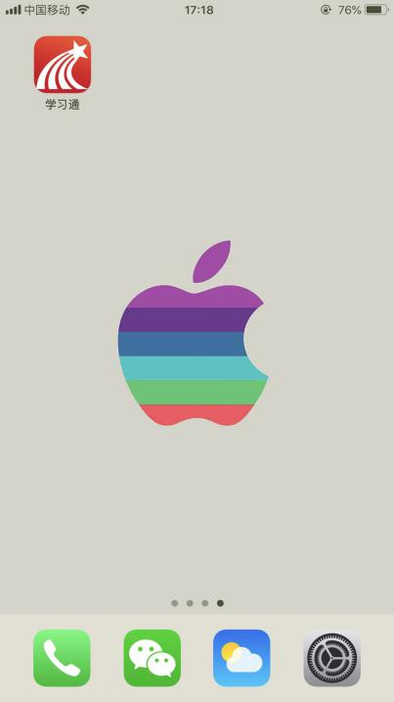
- 登陆后首页右上角有邀请码位置，点击选择邀请码选项，在空白处输入“课堂教学奖”首字母ktjxj，点击确定。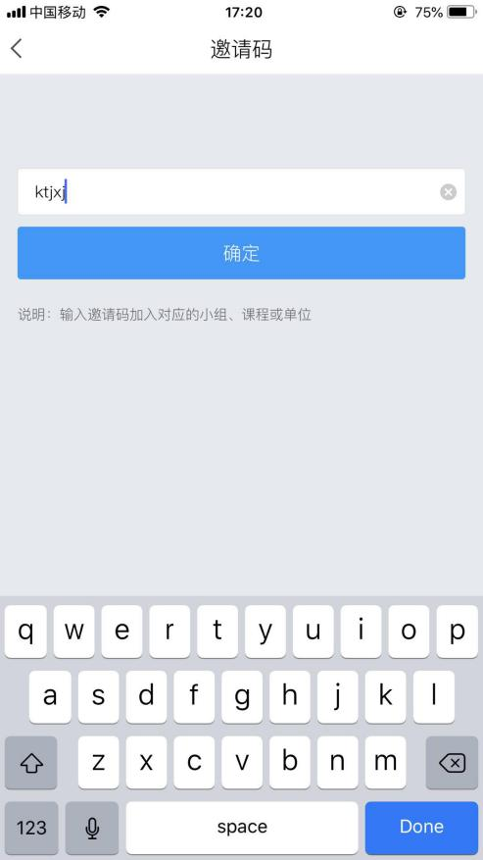

- 首页点击评价管理选项，进入界面后依次点击蓝色选项选择要听课的教师按照系统要求逐步打分即可。
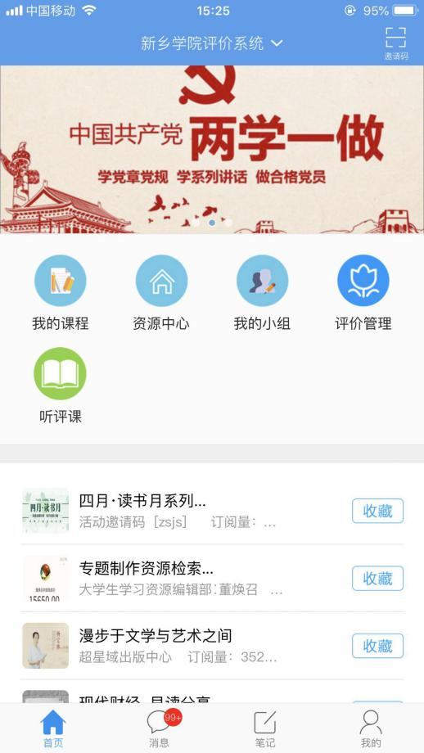
- 打分完毕后选择提交并返回。
